参照Android官方Gitgub的示例代码进行忽略

地址：<https://github.com/android/architecture-samples/tree/todo-mvvm-live/todoapp>

目录结构如下：

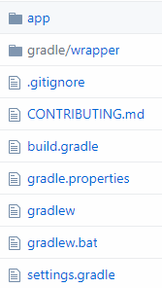

导入AS后多了如下内容，则这些内容都是被忽略的：

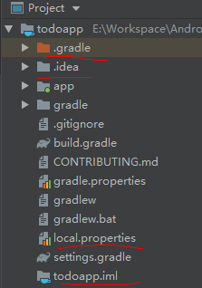

app模块结构对比如下：

